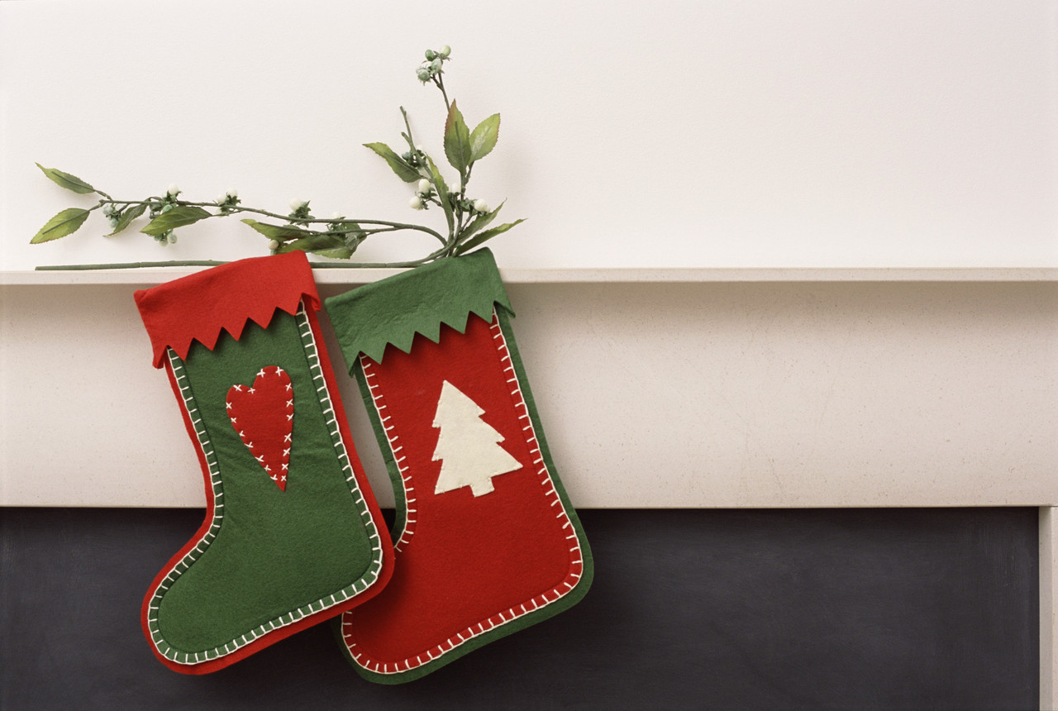 **Vánoční výstava**

**20.- 21.11.2014**

Kdo by neměl Vánoce rád? Jen škarohlídi. K těm mi určitě nepatříme a moc se na ně těšíme. Nepřeberné množství dekorací, světýlek, zpříjemňují čekání na ten nejkrásnější okamžik, kdy se rozsvítí stromečky a rozzáří se oči obdarovaných, všude kolem zní koledy………………

U nás přípravy na Vánoce začínají před první adventní nedělí, aby si všichni mohli včas nakoupit dárečky, dekorace nebo se nechat inspirovat pro vlastní činnost. Letošní návštěvnost výstavy byla ohromující. Oba dva dny byla hala školy, kde se výstava koná, plná nakupujících /odhadem 350/dětí a dospělých. Jako obvykle se nejvíce kupovaly perníčky, ať už na ozdobu či na jídlo. Ve čtvrtek 20.11.2014 výstavu zahájila paní starostka Bc. Kateřina Malečková společně s paní ředitelkou Mgr. Marií Šampalíkovou. Zahájení zpestřily svým vystoupením děti z I. A, kytarového a dramatického kroužku.

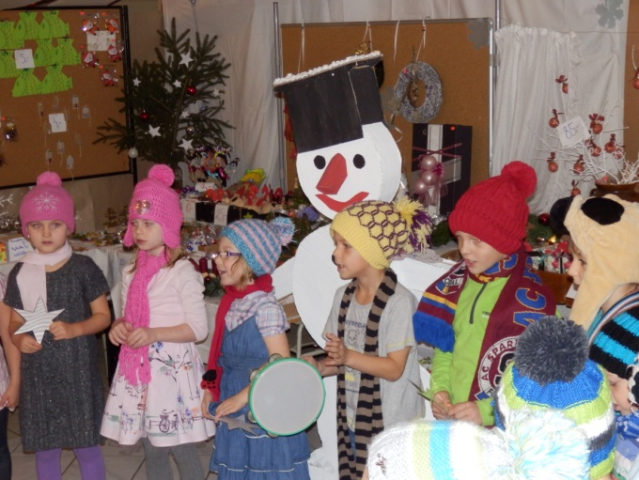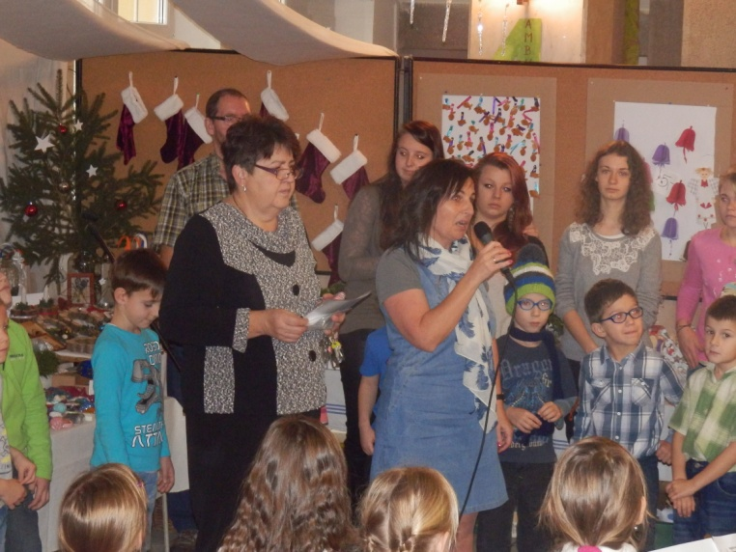

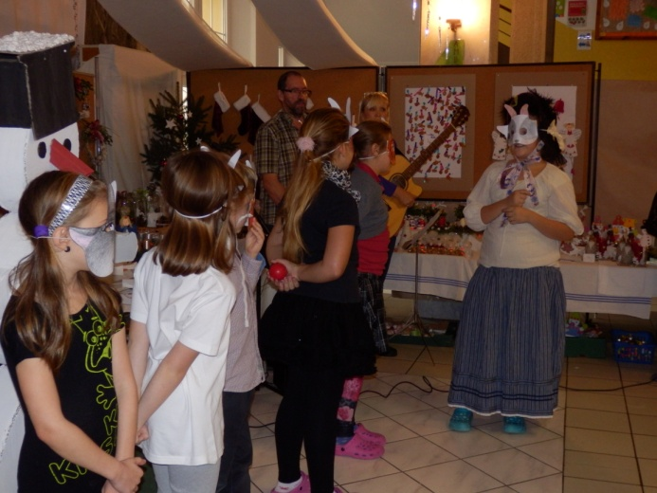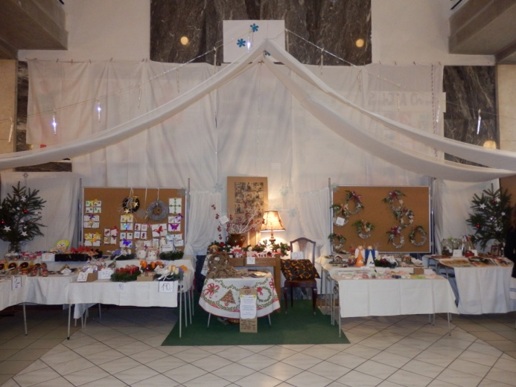

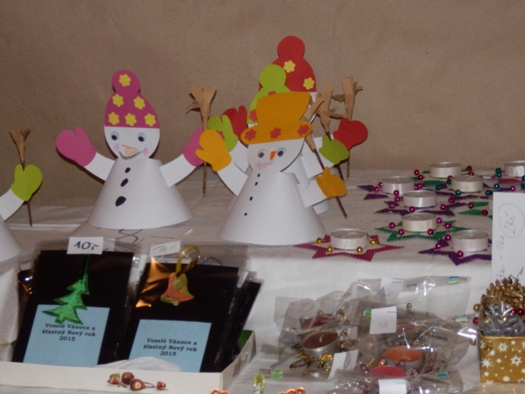

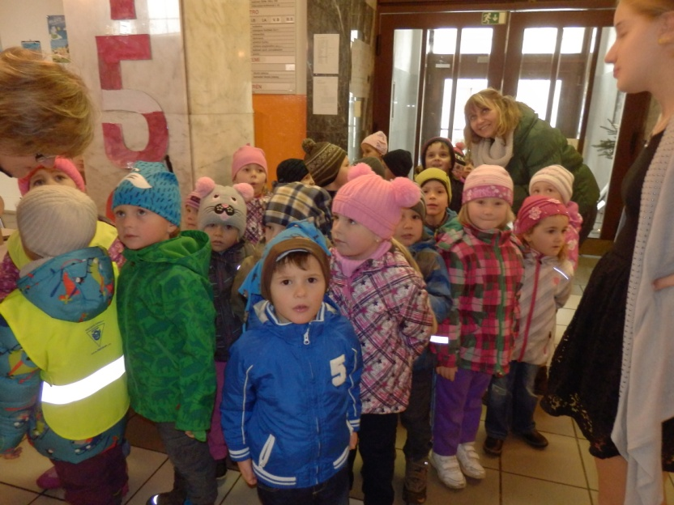

Jako každý rok nás navštěvují děti z mateřských škol a také nám pomáhají hlasovat O nejkrásnější vánoční ozdobu.

C:\Documents and Settings\pilnda\Local Settings\Temporary Internet Files\Content.IE5\ZGP32LHN\MC900311486[1].wmf

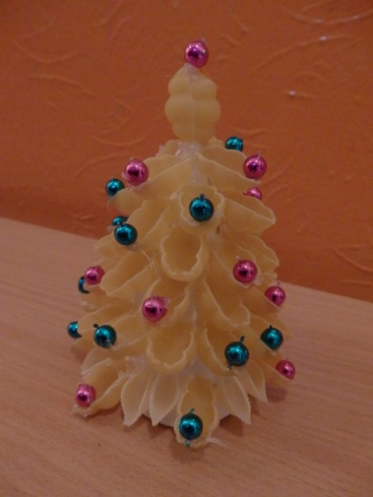Celkem **244** hlasujících vybralo z **12 s**outěžních, tu nejkrásnější. Byl jím stromeček z těstovin zdobený perličkami. Vyrobily ho děti z II.A.

**Výstava skončila a my se už můžeme těšit na krásné a pohodové Vánoce.**

Zpracovala: Dana Pilná